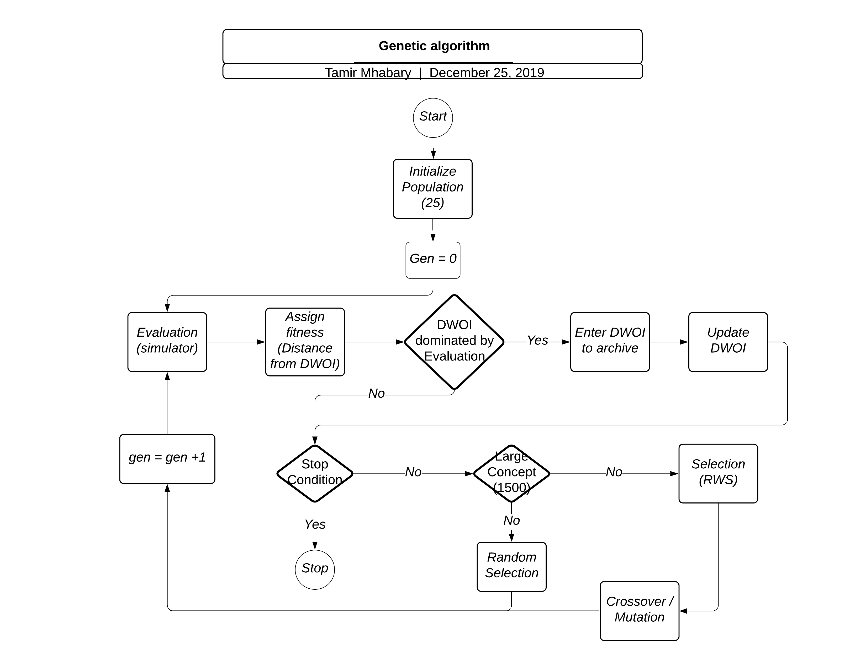

1. גודל אוכלוסייה התחלתית של כל קונספט
2. תנאי עצירה: - זמן הרצה - מברק?
3. בסלקציה: כמה ממשיכים?
4. מספר צאצאים ומספר הורים
5. איך לבצע זיווג?